附件2
科技型企业操作指南

一、用户注册
第一步：登录“贵州科技资源服务网”，网址www.gzstrs.org。
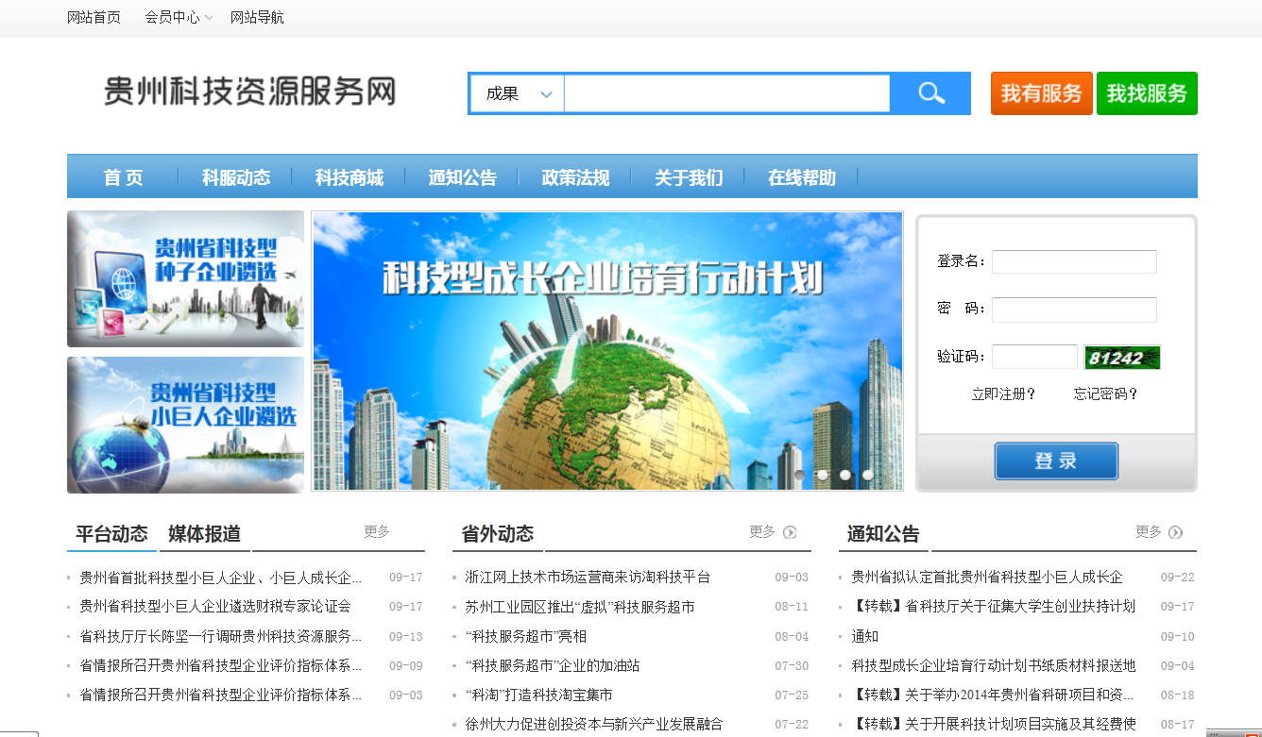
第二步：点击“注册”
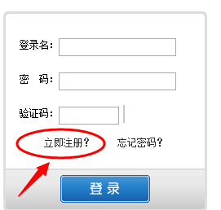
第三步：填写账号资料并保存，进入下一步
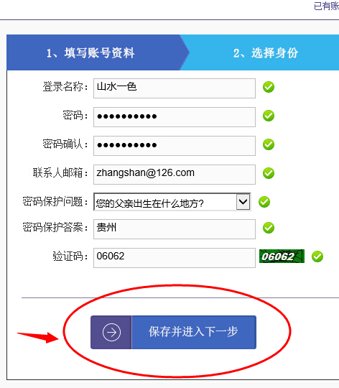

第四步：选择“激活企业”，并填写基本信息
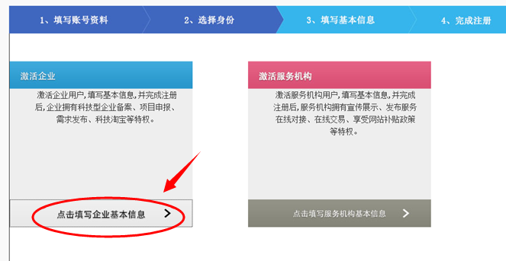

第五步：填写企业基本信息,进入下一步
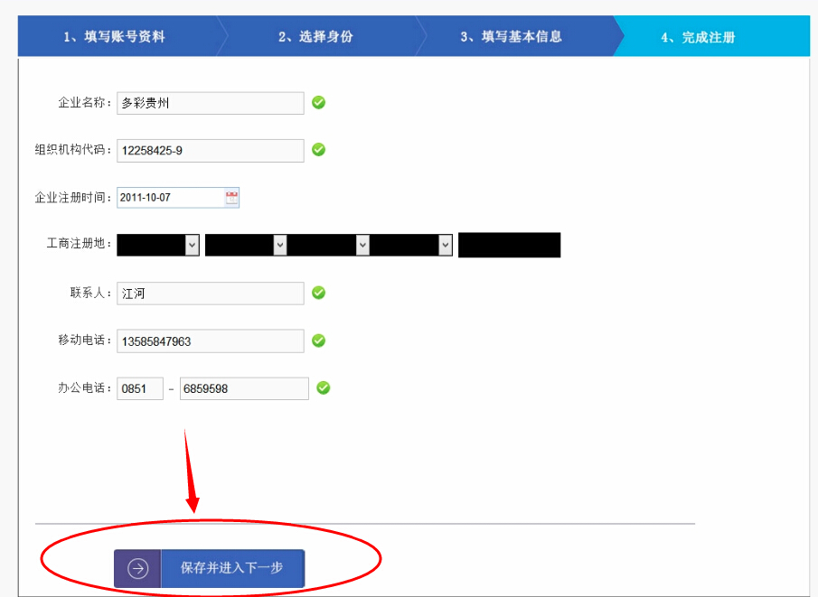

第六步：注册成功，进入用户中心进行机构资质认定
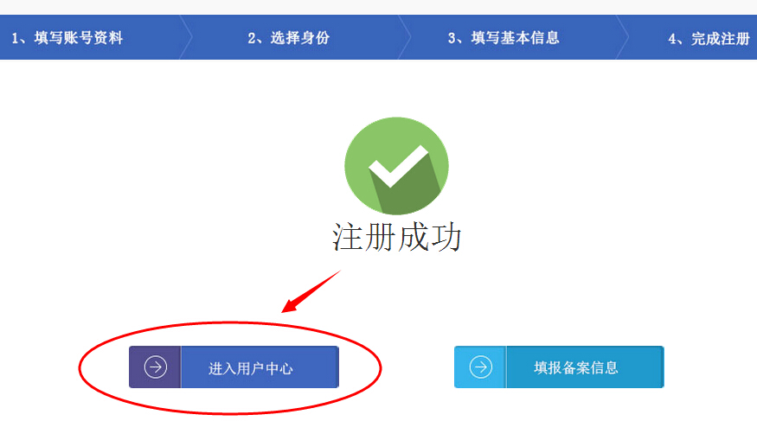

二、科技型企业备案
第一步：激活企业身份
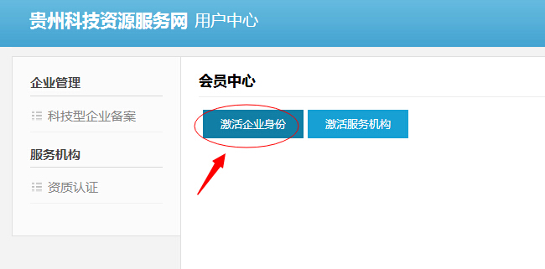
第二步：编辑企业备案信息，依次编辑并保存下图7项类容下属表单
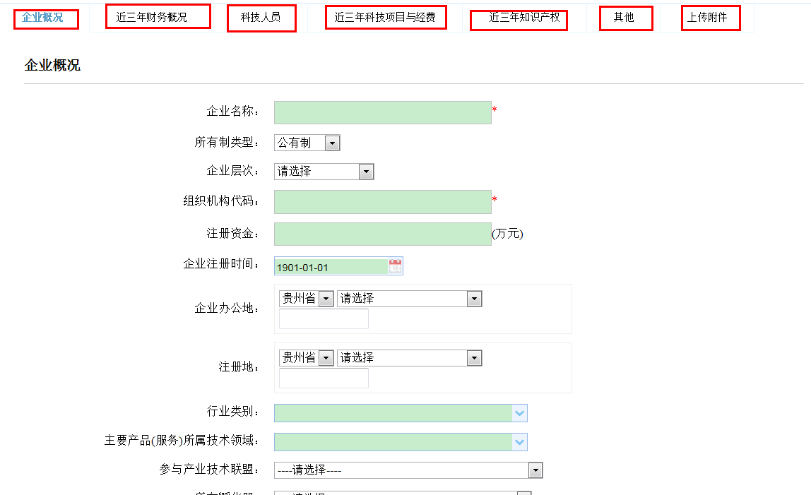

第三步：提交企业备案信息
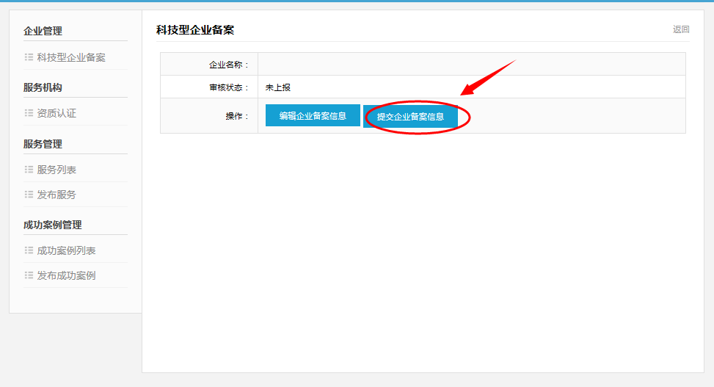
第四步：企业备案信息审核通过，系统自动生成科技型企业备案证书。
